Construction du hardware - Explications

Choix des composants

Références prises sur JLCPCB et notamment dans la section Basic Parts.
URL : https://jlcpcb.com/parts
Carte Nucleo F446 datasheet : https://www.st.com/en/evaluation-tools/nucleo-f446re.html

Microcontroller imposé : STM32F405RGT6

USB 2.0 disponible, DMA pour transfert mémoire plus rapide, I2C, SPIO protocoles disponibles.
La technologie utilisée pour la fabrication de la carte est le LQFP (
https://jlcpcb.com/blog/lqfp-package-explained)

Choix STM32CubeMX
Le pin PB3 me permet d’avoir un output du debugger (faire un printf dans ma console si besoin)
L’USB servira aussi pour pouvoir mettre à jour notre firmware sur la carte physique
Utilisation d’une clock externe à celle présente dans le STM32 (car plus précis) et permet de mettre en pratique nos cours sur les oscillateurs.

Choix PCM5102 (DAC)
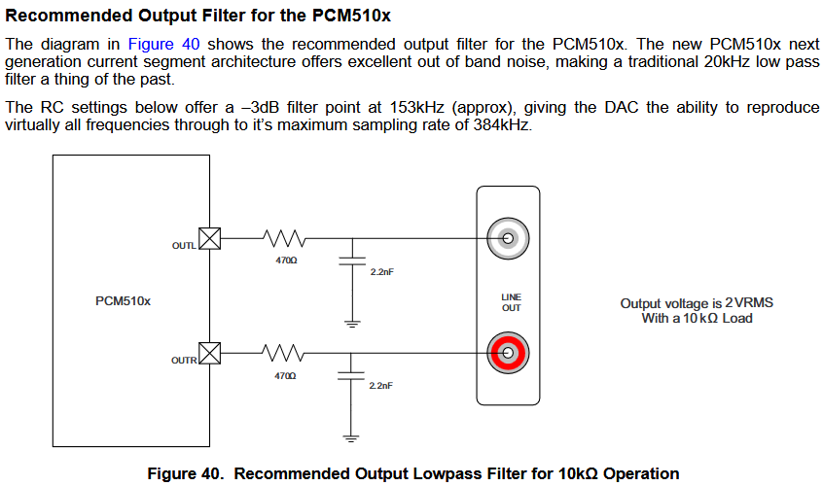

Reprise de la datasheet pour le branchement des pins.
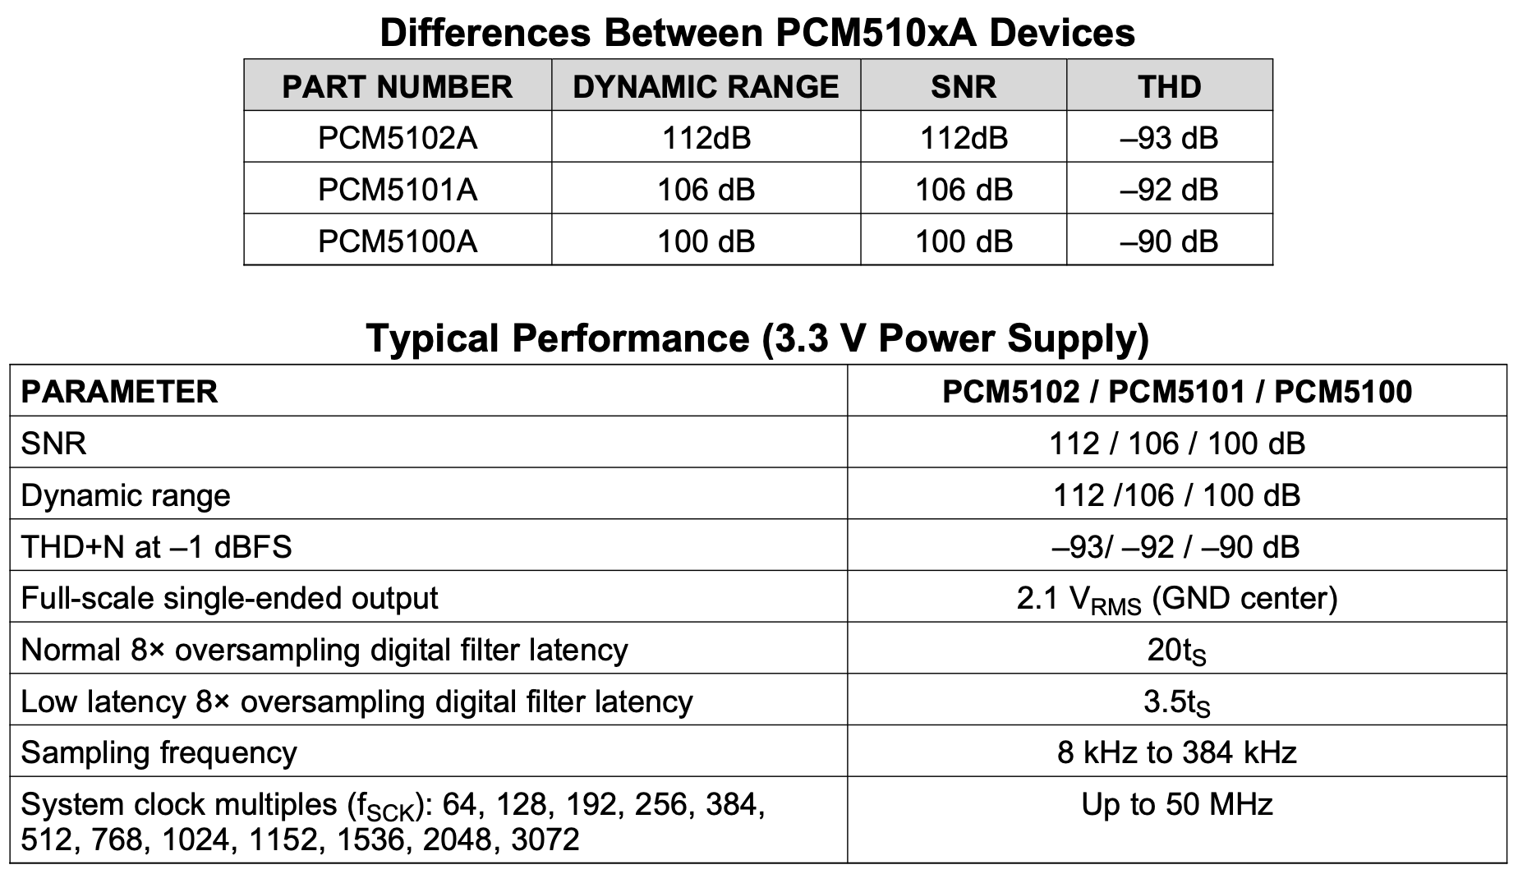

KiCad explanation

STM32 Microcontroller
Port 1 (VBAT): backup power source => battery. Pour nous, on le pin au 3.3V
Port 13 (VVDA) : analog VDD => ATTENTION AU PLACEMENT DE NOS COMPOSANTS DIGITAUX ET ANALOGIQUES => d’où le 3.3V analog, different de celui ci-dessus
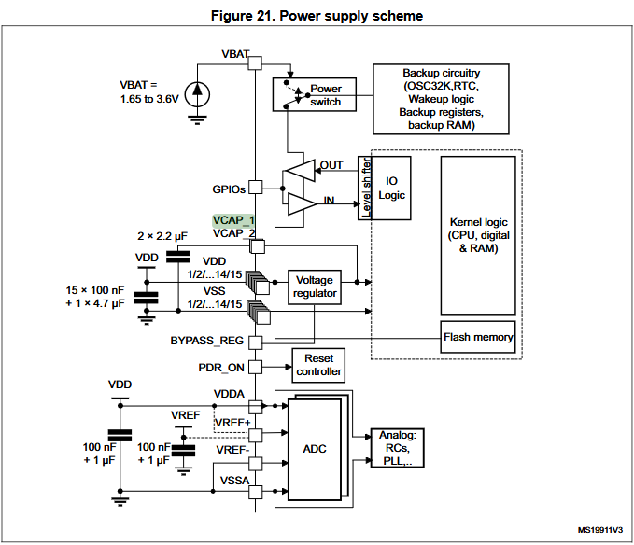
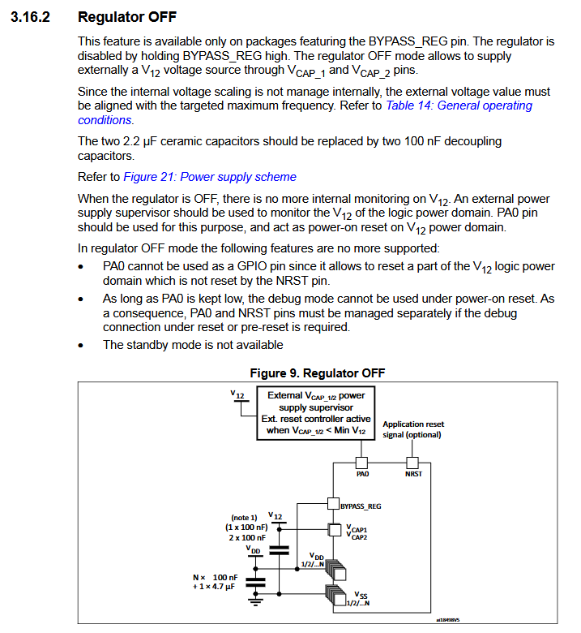
Ports 31 et 47 (VCAP_1 & VCAP_2) : figure 21 valable uniquement si le voltage regulator est ON !!!
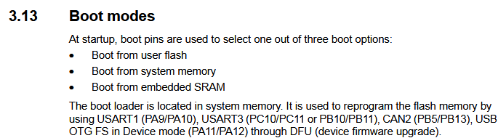
Boot zero pin: should be connected to gnd or high (3.3V). Can’t be left floating.
2 cases:
-> 3.3V implies debug mode. Mais ce debug mode peut override sur le programme et donc le faire planter.
-> gnd implique que l’on run le programme quand on exécute le programme sur la flash memory.
=> on utilise les deux dans notre cas car c’est une carte de test, on va faire un switch pour pouvoir passer de l’un à l’autre

Ports 44 et 45 (PA11 & PA12) : on met les labels + et – dans les labels car ce sont des paires différentielles
Port 16 (PA2) : GPIO port qui supporte assez de courant pour brancher une led juste pour nous dire que la carte est sous tension

VDD & VDDA connectors :

Grâce à la note 4 de la figure 21 ci-dessous, nous devons placer une ceramic capacitor de 4.7uF proche des VDD pins ET 5 (une par VDD) capas de 100nF pour le découplage.

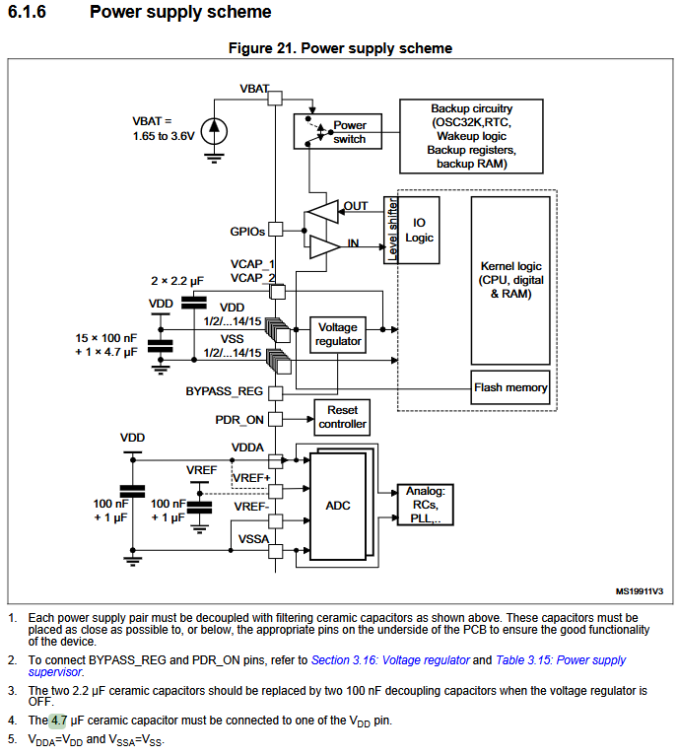

Nous avons besoin de filtrer le VDDA avec une bobine et 2 capacités :
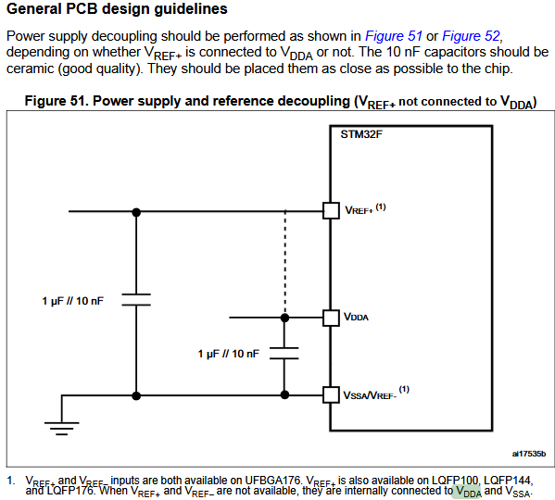
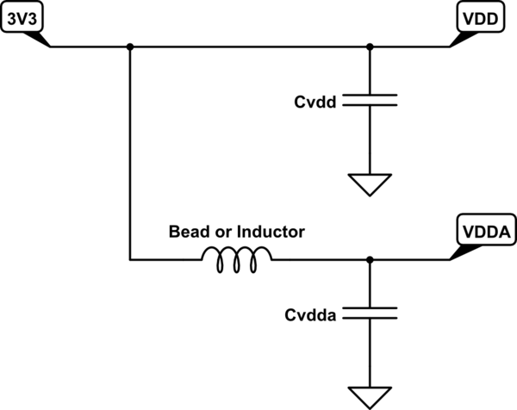

GND & GNDA connections :
Lors du placement PCB, il faudra utiliser un net tie : https://resources.altium.com/p/using-net-ties-to-meet-pcb-design-requirements
Le net tie doit être près du PCM5102A, proche des broches AGND/DGND.

Crystal oscillator
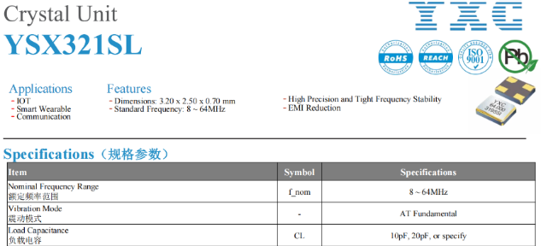
Selon la datasheet :

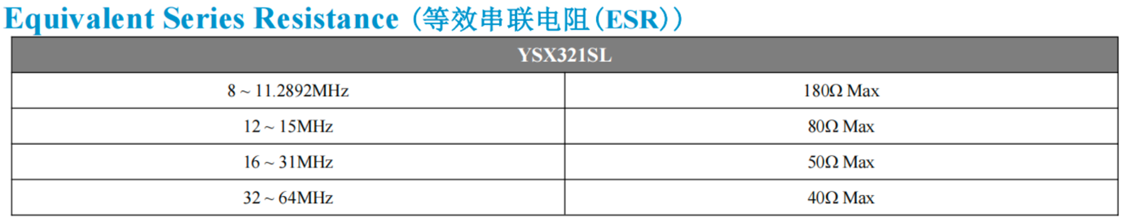

Pull-up resistors for I2C

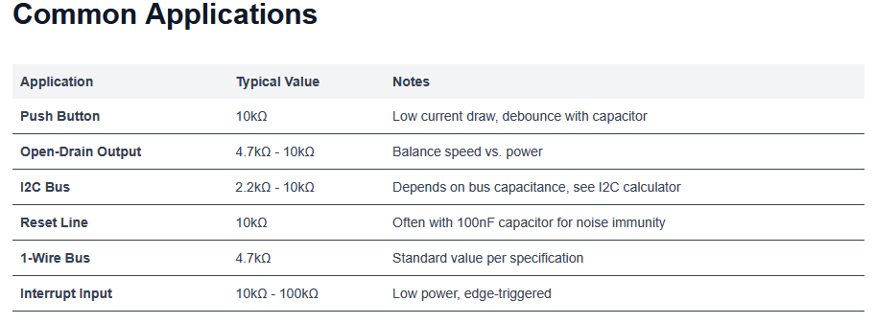
2.2k ohm is enough, we want speed I2C

Power circuitry

Voir la datasheet MP2359 (cf. P7) pour avoir tous les calculs de R1, R2 et L suivant la tension de sortie que l’on souhaite

MP2359 Step Down Convertor
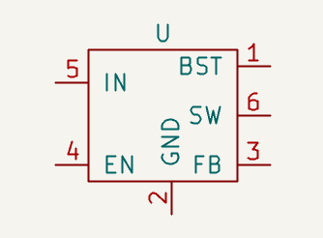
Ce composant n’existe pas sur KiCad, il faut le créer de toute pièce. Dans l’éditeur, je définis les entrées et leurs noms…
L’entrée enable ne supporte que 6V max, donc on sera obligé de faire un pont diviseur de tension depuis le 12V

Même si le MP2359 peut supporter 24V, je considère que la tension d’entrée ne dépassera pas 12V. Selon la P1 de la datasheet, meilleure efficacité et pas nécessité d’alimenter en 24V…

3 opérations avant d’alimenter le composant en 12V pour protéger le IC et maximise le power supply rejection ratio (PSRR):
- Thermal fuse regulator (dépend du current que l’on va utiliser, par défaut 250 mA) : (cf. https://en.bluelightfuse.com/thermal-fuse/)
- Reverse polarity protection (https://youtu.be/IrB-FPcv1Dc?si=puAZdkfAlqkIAQvl) thanks to P-channel MOSFET
- Ferrite Bead acts as a high resistor value in high frequency (or inductance)

Then connect bulk input decoupling capacitor as expected from MP2359 datasheet.
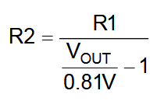
Assume R1=47Kohm, which is a standard value, R2 =15,29 kohm, which is not a standard value. However, 15K+270 are ok

Connectors

JTAG connector

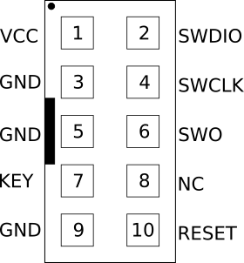
Pour tous les connecteurs, pour éviter que la tension drop trop rapidement à GND ou 3.3V quand on switche, on met une résistance de 22 ohms pour limiter le courant de fuite (short circuit resistor)

I2C connectors

Pour tous les connecteurs, pour éviter que la tension drop trop rapidement à GND ou 3.3V quand on switche, on met une résistance de 22 ohms pour limiter le courant de fuite (short circuit resistor)

USB connector (5V)

On utilise le USBLC6-2 car le port usb va être très souvent branché et débranché. Avec l’électricité statique que l’on transporte, ce composant évite que l’on fusille tout.
L’USB (5V) permet d’alimenter notre carte, au même titre les deux fiches électriques. Pour éviter des problèmes lorsque les deux sont branchés en même temps, on crée une porte logique OR (avec la diode D3). Explication : avec la diode dans le P-MOSFET, lorsque la tension est plus élevé dans un des chemins, ca va reverse bias l’autre diode.

ID est laissé flottant car notre board est un device, et non un host

ADC and Jack 3.5mm

ATTENTION à la différence entre analog et digital ground :
https://jlcpcb.com/blog/understanding-analog-and-digital-ground-in-pcb-design

XSMT (pin 17) issue : https://e2e.ti.com/support/audio-group/audio/f/audio-forum/621000/pcm5102a-behavioral-when-directly-connecting-xsmt-pin-to-avdd-with-an-external-1-8v-supply-for-both-dvdd-and-ldoo
- Mis à 3.3V pour tjr être à l’état haut et donc son actif

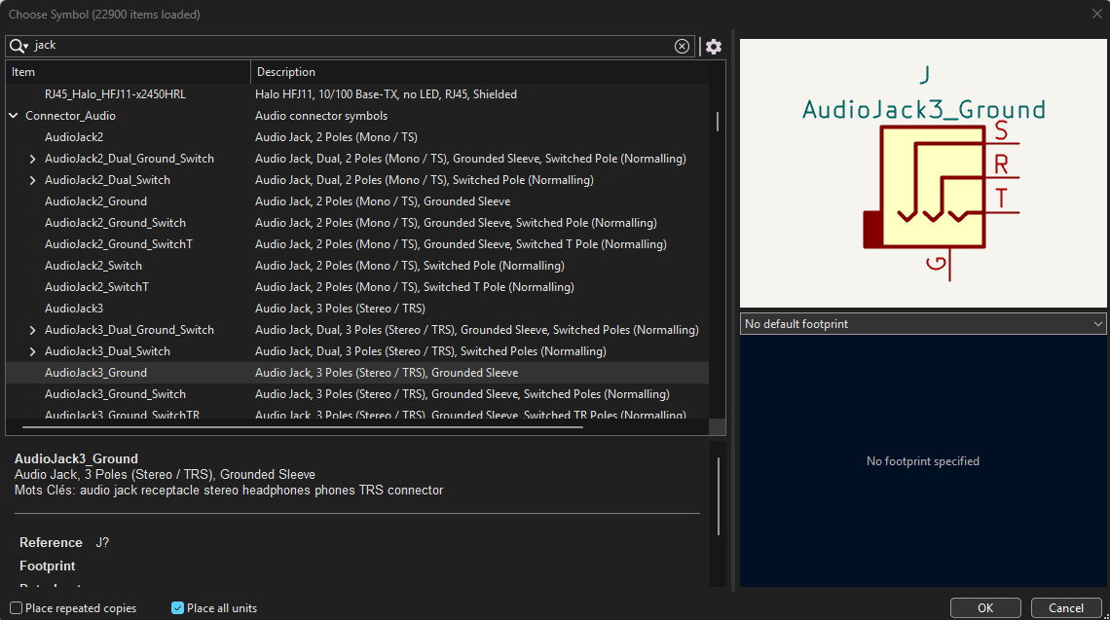
Explication du choix de mon port jack :
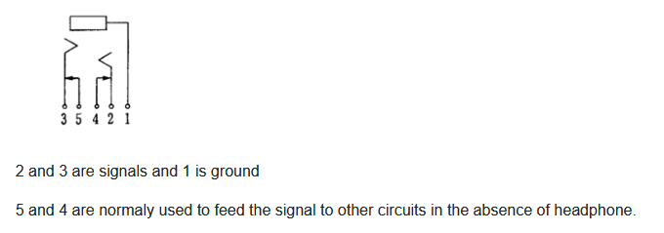

Dans notre cas, pas besoin de deux câbles pour le reste du circuit en cas d’absence d’hautparleur, car on utilise tjr avec speaker… On utilise la technologie TRS pour le port jack
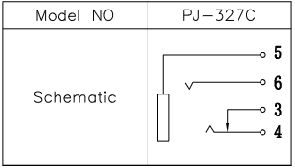

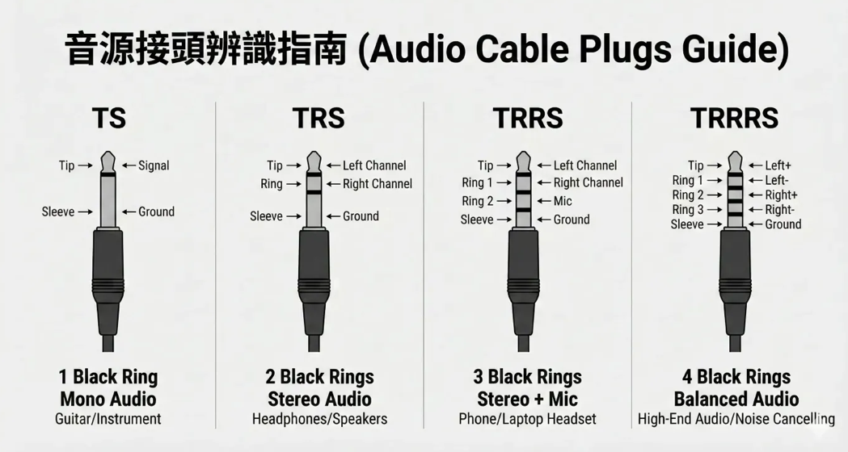

SDCard port

Website : https://stm32world.com/wiki/STM32_SD_card_with_FatFs
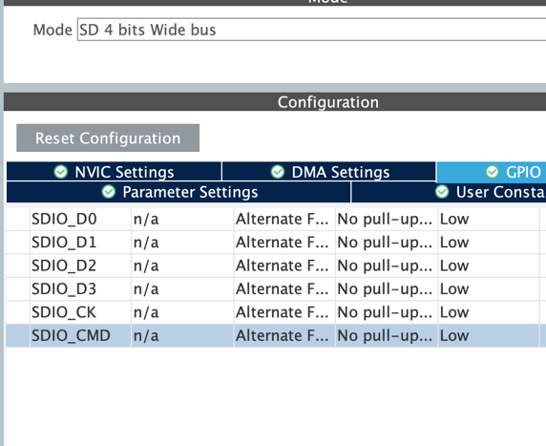
Sur STM32CubeMX, je modifie la vitesse de l’output en low car en pratique, on a de l’overshoot ce qui n’est pas très intéressant dans notre cas…
Rajout sur la branche PA15 d’un signal permettant de détecter sur une carte est branchée ou non sur le support physique afin de vérifier la présence de la carte lors d’un mount().

